**ЛАБОРАТОРНАЯ РАБОТА № 2**

**Тема:** Разработка модульной структуры проекта (диаграммы модулей)

**Цель:** Изучить процесс разработки модульной структуры программного обеспечения, осуществляемого с помощью структурных карт Константайна и Джексона

**Пример 1.** Система «Кредитный отдел».

В составе программного обеспечения можно выделить следующие программные модули: Головной модуль, Модуль управления устройством считывания кредитной кары, Модуль аутентификации и Модуль получения и обработки запроса на обслуживание. Кроме этого в состав ПО необходимо включить модуль данных кредитной карты.

Основной функцией Головного модуля является организация общего управления поведением подсистемы и выполняет вызов всех остальных программных модулей.

Модуль управления устройством считывания кредитной карты выполняет функции, связанные с обработкой кредитной карты: ввод, считывание хранящейся на ней информации, удаление.

Модуль аутентификации выдает сообщение клиенту на ввод ключевых данных, выполняет получение пароля и проверку его правильности.

Модуль получения и обработки запроса на обслуживание выполняет следующие функции: Получение запроса на обслуживание и проверка возможности его исполнения, Обработка запроса на обслуживание, включающая такие действия как:

* обработка внутренней банковской документации по клиенту;
* распечатка баланса клиента;
* выдача наличных денег и информирование компьютера банка об изъятых из банка деньгах;
* распечатка операции клиента.

Головной модуль обращается к модулям управления устройством считывания кредитной карты, аутентификации и получения и обработки запроса на обслуживание.

Вызов указанных модулей осуществляется согласно внутренней логики головного модуля, реализующей следующий сценарий: при инициации действий со стороны клиента головной модуль, вызывает модуль управления устройством считывания кредитной карты для ее ввода и считывания с нее информации. После завершения считывания управление возвращается головному модулю, который затем обращается к модулю аутентификации.

Модуль аутентификации проверяет подлинность клиента и вместе с результатом этой проверки возвращает управление головному модулю. В зависимости от результатов аутентификации головной модуль либо вызывает модуль управления устройством считывания для удаления кредитной карты, либо обращается к модулю получения и обработки запроса на обслуживание для предоставления требуемого сервиса. Если осуществляется вызов получения и обработки запроса на обслуживание, то после завершения его работы головной модуль обращается к модулю управления устройством считывания для удаления кредитной карты.

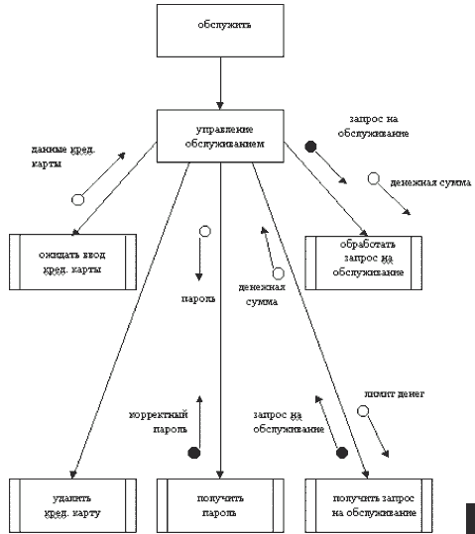

Рис. 8. Фрагмент структурной карты с межмодульными отношениями в банковской системе

Обмен данными между программными модулями осуществляется через общую область памяти, в которую модуль управления устройством считывания помещает данные о пароле (Parol), атрибуты клиента (Client Attributes) и лимит денег на счету (Limit of money).

Модуль аутентификации получает из этой общей области памяти сведения о пароле и возвращает в головной модуль управляющий параметр Autentification flag, содержащий результат аутентификации.

Модуль получения и обработки запроса на обслуживание для своей работы получает из общей области памяти атрибуты клиента и лимит денег на счету.

**Задания -** Разработать модульную структуру заданного программного модуля.

**Варианты**

4. Разработать приложение Windows «Органайзер». Приложение предназначено для записи, хранения и поиска адресов и телефонов физических лиц, и организаций, а также расписания, встреч и др. Приложение предназначено для любых пользователей компьютера.

Примечание. При разработке программы не ограничиваться функциями, приведенными в варианте, добавить несколько своих функций

**Контрольные вопросы:**

1. Что такое рабочее проектирование?
2. На основании результатов каких этапов разработки выполняется рабочее проектирование?
3. Для чего используются структурные карты?
4. Какие методики проектирования структурных карт существуют?
5. Что такое спецификация программного модуля?
6. В чем заключается методика Константайна?
7. Чем отличаются структурные карты Константайна от структурных карт Джексона?